TRƯỜNG ĐẠI HỌC SƯ PHẠM KỸ THUẬT THÀNH PHỐ HỒ CHÍ MINH

KHOA ĐIỆN ĐIỆN TỬ

BỘ MÔN KỸ THUẬT MÁY TÍNH - VIỄN THÔNG

-----------------------

ĐỒ ÁN MÔN HỌC 2

**TÊN ĐỀ TÀI**

**ỨNG DỤNG TỰ ĐỘNG HÓA TRONG QUY TRÌNH PHÂN LOẠI CÂN NẶNG SẢN PHẨM**

**NGÀNH CÔNG NGHỆ KỸ THUẬT MÁY TÍNH**

Sinh viên: **NGUYỄN THỊ NHẬT BĂNG** MSSV: 19119013

**LIÊU HOÀNG BÁ**

MSSV:15119007

Hướng dẫn**: PhD. Trương Ngọc Sơn**

TP. HỒ CHÍ MINH – 8/2023

TRƯỜNG ĐẠI HỌC SƯ PHẠM KỸ THUẬT THÀNH PHỐ HỒ CHÍ MINH

KHOA ĐIỆN ĐIỆN TỬ

BỘ MÔN KỸ THUẬT MÁY TÍNH - VIỄN THÔNG

-----------------------

ĐỒ ÁN MÔN HỌC 2

**TÊN ĐỀ TÀI**

**ỨNG DỤNG TỰ ĐỘNG HÓA TRONG QUY TRÌNH PHÂN LOẠI CÂN NẶNG SẢN PHẨM**

**NGÀNH CÔNG NGHỆ KỸ THUẬT MÁY TÍNH**

Sinh viên: **NGUYỄN THỊ NHẬT BĂNG**

MSSV: 19119013

**LIÊU HOÀNG BÁ**

MSSV:15119007

Hướng dẫn**: PhD. Trương Ngọc Sơn**

TP. HỒ CHÍ MINH – 8/2023

BẢNG NHẬN XÉT CỦA GIÁO VIÊN HƯỚNG DẪN

………………………………………………………………………………………………………………………………………………………………………………………………………………………………………………………………………………………………………………………………………………………………………………………………………………………………………………………………………………………………………………………………………………………………………………………………………………………………………………………………………………………………………………………………………………………………………………………………………………………………………………………………………………………………………………………………………………………………………………………………………………………………………………………………………………………………………………………………………………………………………………………………………………………………………………………………………………………………………………………………………………………………………………………………………………………………………………………………………………………………………………………………………………………………………………………………………………………………………………………………………………………………………………………………………………………………………………………………………………………………………………………………………………………………………………………………………………………………………………………………………………………………………………………………………………………………………………………………………………………………………………………………………………………………………………………………………………………………………………………………………………………………………………………………………………………………………………………………………………………………………………………………………………………………………………

**LỜI CẢM ƠN**

“Lời đầu tiên, nhóm chúng em xin gửi lời cảm ơn chân thành đến Thầy Trương Ngọc Sơn vì đã tạo điều kiện thuận lợi cho chúng em trong suốt quá trình học học phần Đồ Án 2 trong việc giúp đỡ, đánh giá và nhận xét những hạn chế trong đồ án này”.

Học phần Đồ Án 2 là môn học thú vị, bổ ích và có tính thực tế cao cung cấp đầy đủ các kiến thức, kỹ năng giúp sinh viên có thể ứng dụng đề tài vào thực tế. Tuy nhiên, do khả năng tiếp thu thực tế còn nhiều hạn hẹp, kiến thức lý thuyết chưa sâu rộng nhưng đó là kinh nghiệm quý báu trong hành trang để nhóm phát triển cho đồ án tốt nghiệp và xa hơn là trong công việc, sự nghiệp tương lai sau này. Mặc dù bản thân chúng em đã cố gắng hết sức hằng tuần nhưng với thời gian ngắn ngủi đó chắc chắn đồ án này khó tránh khỏi những thiếu sót, kính mong thầy xem xét đánh giá và góp ý để bài tiểu luận của nhóm được hoàn thiện và để em học thêm được nhiều kinh nghiệm và hoàn thành tốt bài báo cáo tốt nghiệp sắp tới tốt hơn.Chúng em xin chân thành cảm ơn!

**MỤC LỤC**

Contents

DANH MỤC HÌNH ẢNH VII

Chương 1 GIỚI THIỆU 1

1.1 GIỚI THIỆU 1

1.2 MỤC TIÊU ĐỀ TÀI 1

1.3 GIỚI HẠN ĐỀ TÀI 2

1.4 PHƯƠNG PHÁP NGHIÊN CỨU 2

1.5 ĐỐI TƯỢNG VÀ PHẠM VI NGHIÊN CỨU 2

1.6 BỐ CỤC QUYỂN BÁO CÁO 2

Chương 2 CƠ SỞ LÝ THUYẾT 4

2.1 ESP32 4

2.2 LCD 5

2.3 CHUYỂN ĐỔI I2C GIAO TIẾP LCD1604 6

2.4 LOADCELL 7

2.5 HX711 9

2.6 SERVO SR90 10

2.7 STEP MOTOR 11

Chương 3 THIẾT KẾ HỆ THỐNG 13

3.1 THIẾT KẾ PHẦN CỨNG 13

3.1.1 Yêu cầu của hệ thống 13

3.1.2 Sơ đồ khối phần cứng 13

3.1.3 Thiết kế từng khối 14

3.2 THIẾT KẾ PHẦN MỀM 20

3.2.1 Chức năng hoạt động của phần mềm 20

3.2.2 Lưu đồ hoạt động của hệ thống 20

Chương 4 KẾT QUẢ 25

4.1 KẾT QUẢ MÔ HÌNH THI CÔNG 25

4.2 HOẠT ĐỘNG CỦA HỆ THỐNG 26

Chương 5 KẾT LUẬN VÀ HƯỚNG PHÁT TRIỂN 35

5.1 KẾT LUẬN 35

5.2 HƯỚNG PHÁT TRIỂN 35

TÀI LIỆU THAM KHẢO 36

DANH MỤC HÌNH ẢNH

Hình 2.1 Sơ đồ chân ESP32……………………………………………………5

Hình 2.2 Sơ đồ chân LCD……………………………………………………...6

Hình 2.3 Sơ đồ chân module chuyển đổi I2C giao tiếp LCD………………….7

Hình 2.4.1 Sơ đồ chân Loadcell…………………………………................…..8

Hình 2.4.2 Nguyên lý Loadcell………………………………………………...9

Hình 2.5 Sơ đồ chân HX711………………………………………………….10

Hình 2.6 Sơ đồ chân Servo SG90……………………………………………..11

Hình 2.7 Sơ đồ chân Step Motor……...………………………………………12

Hình 3.1 Sơ đồ khối phần cứng………………………………………….……13

Hình 3.2 Sơ đồ nguyên lí khối xử lí trung tâm………………………………..14

Hình 3.3 Sơ đồ nguyên lí khối cảm biến…………………………………...…16

Hình 3.4 Sơ đồ nguyên lí khối nút nhấn………………………………………16

Hình 3.5 Sơ đồ nguyên lí khối động cơ…………………………………….…18

Hình 3.6 Sơ đồ nguyên lí khối hiển thị………………………………………..19

Hình 3.7 Sơ đồ nguyên lí khối nguồn…………………………………………19

Hình 3.8 Hướng dẫn sử dụng cơ bản phần mềm IDE…………………………20

Hình 3.9 Lưu đồ chương trình chính…………………………………..……...21

Hình 3.10 Lưu đồ chương trình con phân loại, đếm sản phẩm……………….22

Hình 3.11 Lưu đồ chương trình điều khiển băng tải…………….…………….23

Hình 4.1 Kết quả mô hình thi công……………………………………………25

Hình 4.2a Hoạt động của hệ thống trường hợp sản phẩm 1…………………..26

Hình 4.2b Hoạt động của hệ thống trường hợp sản phẩm 1…………………..26

Hình 4.2c Hoạt động của hệ thống trường hợp sản phẩm 1…………………..27

Hình 4.2d Hoạt động của hệ thống trường hợp sản phẩm 1…………………..27

Hình 4.3a Hoạt động của hệ thống trường hợp sản phẩm 1…………………..28

Hình 4.3b Hoạt động của hệ thống trường hợp sản phẩm 1…………………..28

Hình 4.3c Hoạt động của hệ thống trường hợp sản phẩm 1…………………..28

Hình 4.4a Hoạt động của hệ thống trường hợp sản phẩm 2…………………..29

Hình 4.4b Hoạt động của hệ thống trường hợp sản phẩm 2…………………..29

Hình 4.4c Hoạt động của hệ thống trường hợp sản phẩm 2…………………..30

Hình 4.4d Hoạt động của hệ thống trường hợp sản phẩm 2…………………..30

Hình 4.5a Hoạt động của hệ thống trường hợp sản phẩm 2…………………..31

Hình 4.5b Hoạt động của hệ thống trường hợp sản phẩm 2…………………..31

Hình 4.5c Hoạt động của hệ thống trường hợp sản phẩm 2…………………..31

Hình 4.6a Hoạt động của hệ thống trường hợp sản phẩm 3…………………..32

Hình 4.6b Hoạt động của hệ thống trường hợp sản phẩm 3…………………..32

Hình 4.6c Hoạt động của hệ thống trường hợp sản phẩm 3…………………..33

Hình 4.6d Hoạt động của hệ thống trường hợp sản phẩm 3…………………..33

Hình 4.7a Hoạt động của hệ thống trường hợp sản phẩm 3…………………..34

Hình 4.7b Hoạt động của hệ thống trường hợp sản phẩm 3…………………..34

Hình 4.7c Hoạt động của hệ thống trường hợp sản phẩm 3…………………..34

# Giới thiệu

## Giới thiệu

Ngày nay cùng với sự phát triển của nền kinh tế thị trường, khoa học kỹ thuật luôn luôn đóng góp một vai trò nhất định trong tất cả các lĩnh vực, nhất là các ngành sản xuất. Việc đòi hỏi cải tiến và nâng cấp hệ thống sản xuất luôn là sự ưu tiên hàng đầu. Lộ trình của sản phẩm từ khi được tạo ra đến khi tới tay khách hàng thường sẽ thông qua đơn vị vận chuyển, vận chuyển là nhu cầu thiết yếu của sự phát triển kinh tế mục đích là nhằm thay đổi vị trí của hàng hóa từ nơi này đến nơi khác bằng các phương tiện vận chuyển. Chúng ta có thể thấy là ngày nay các sàn thương mại điện tử như Shopee, Lazada, TiKi,… họ bán rất nhiều sản phẩm, mỗi sản phẩm sẽ có khối lượng khác nhau dẫn đến tiền vận chuyển hàng khác nhau nên cần phải phân loại sản phẩm theo từng khoảng cân nặng.

Chúng ta gần như có thể tối ưu hóa mọi lĩnh vực với sự ra đời và phổ biến rộng rãi của băng tải công nghiệp. Với mục đích vận dụng những công nghệ khoa học kỹ thuật tiên tiến vào trong quá trình sản xuất nhằm giảm thiểu sức lao động của con người và nâng cao năng suất để có thể tạo ra một hệ thống phân loại sản phẩm theo dây chuyền, thân thiện với người tiêu dùng, khả năng tùy biến cao và giá thành phải chăng, nhóm em chọn đề tài: " Ứng dụng tự động hóa trong quy trình phân loại cân nặng sản phẩm".

## mục tiêu đề tài

- Điều chỉnh tốc độ băng tải

- Đo được cân nặng bằng Loadcell kết nối module HX711 để chuyển tín hiệu điện áp sang tín hiệu số

- Phân loại sản phẩm chính xác theo tiêu chuẩn từng khoảng cân nặng

- Đếm số lượng sản phẩm

- Hiển thị và cập nhật lên lcd, firebase, web

## GIỚI HẠN ĐỀ TÀI

Hệ thống phân loại sản phẩm là một đề tài đã được nghiên cứu và phát triển từ lâu. Tuy nhiên, trong phạm vi một đề tài nghiên cứu, với những giới hạn về thời gian, kiến thức và kinh phí đề tài giới hạn:

- Cần đặt cân ở vị trí cân bằng để đảm bảo việc đo đạt chính xác

- Nghiên cứu, điều khiển hệ thống phân loại sản phẩm dùng Esp32, động cơ Servo để gạt sản phẩm, cảm biến hồng ngoại đếm sản phẩm và một số thiết bị cần thiết khác.

- Về chức năng: Hệ thống chỉ phân loại sản phẩm theo cân nặng

## PHƯƠNG PHÁP NGHIÊN CỨU

Các phương pháp được sử dụng để giải quyết đề tài: Phương pháp tổng hợp tài liệu lý thuyết, phương pháp khảo sát hệ thống thực tế, phương pháp phân tích thiết kế và lập trình cho hệ thống, phương pháp thử nghiệm và vận hành cho hệ thống

## ĐỐI TƯỢNG VÀ PHẠM VI NGHIÊN CỨU

***Đối tượng nghiên cứu:***

Tìm hiểu và mô phỏng trên ESP32 cùng với Loadcell hx711, cảm biến hồng ngoại, LCD, Servo, Stepper motor …

***Phạm vi nghiên cứu:***

- Các thông số kỹ thuật, sơ đồ chân, nguyên lí hoạt động, các chuẩn giao tiếp của các thiết bị

- Đo và hiển thị cân nặng lên lcd, firebase, web

- Sử dụng servo để đẩy các sản phẩm theo từng khoảng cân nặng

- Đếm sản phẩm bằng cảm biến hồng ngoại

## BỐ CỤC QUYỂN BÁO CÁO

Quyền báo cáo gồm 5 chương:

Chương 1: Giới thiệu

Chương 2: Cơ sở lý thuyết

Chương 3: Thiết kế hệ thống

Chương 4: Kết quả

Chương 5: Kết luận và hướng phát triển

# 

# CƠ SỞ LÝ THUYẾT

GIỚI THIỆU CHI TIẾT LINH KIỆN ĐƯỢC SỬ DỤNG TRONG ĐỀ TÀI.

Ở phần này nhóm sẽ nêu rõ khái niệm, thông số kỹ thuật, sơ đồ, chuẩn giao tiếp và nguyên lý hoạt động của các linh kiện.

## vi điều khiển ESP32

**Giới thiệu về Vi điều khiển ESP32**

ESP32 là một hệ thống vi điều khiển sử dụng công nghệ SoC . Bộ vi xử lý 32-bit Xtensa LX6 của Tensilica với Wi-Fi và Bluetooth tích hợp có cả hai biến thể lõi đơn và lõi kép, là sự kế thừa của SoC ESP8266

1. **Thông số kỹ thuật**

- Với xung nhịp lên đến 240 MHz, bộ vi xử lý LX6 32-bit lõi đơn hoặc lõi kép.

- Có 520 KB SRAM, 16 KB SRAM RTC và 448 KB ROM.

- Hỗ trợ kết nối Wi-Fi với tốc độ lên đến 150 Mbps.

- Hỗ trợ cho cả thông số kỹ thuật BLE cổ điển và Bluetooth v4.2 .

- Gồm 2 kênh DAC 8 bit và 18 kênh SAR ADC 12 bit.

- Có 1 bộ điều khiển slave cho SDIO/ SPI và 1 bộ điều khiển host cho SD / SDIO / MMC.

- Động cơ PWM.

- Mã hóa Flash và khởi động an toàn [1]

1. **Sơ đồ**

Gồm: 34 GPIO có thể lập trình, 18 kênh ADC 12 bit, 2 kênh DAC 8-bit, 16 kênh PWM, 3 giao diện UART, 3 giao diện SPI, 2 Giao diện I2C, 2 Giao diện I2S, 10 GPIO cảm ứng điện dung, 16 GPIO RTC

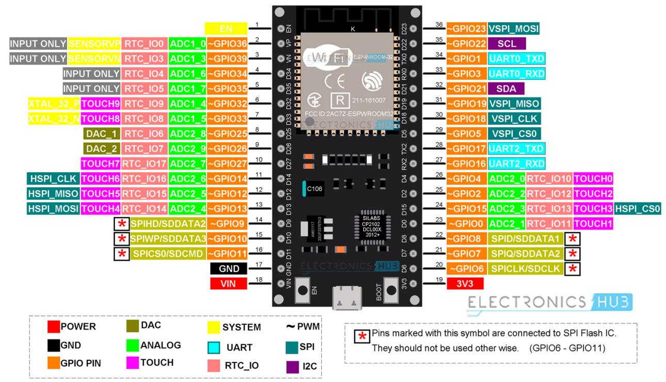

*Hình 2.1 Sơ đồ chân ESP32*

1. **Chuẩn giao tiếp**

**Chuẩn I2C:** Gồm 2 dòng dữ liệu SDA và SCL. Giao tiếp I2C gồm 1 master và nhiều slave. Mỗi Slave sẽ có một địa chỉ để giao tiếp với master.

SDA: đường dữ liệu.

SCL: đường xung clock

Với bất kỳ chân nào cũng có thể được đặt làm SDA hoặc SCL . Khi làm việc trên Arduino IDE khi sử dụng ESP32 , các chân I2C mặc định là: GPIO 21 (SDA), GPIO 22 (SCL). [1]

## MODULE LCd 16x4

**Giới thiệu về Module LCD 16x4**

LCD 1604 được sử dụng trong rất nhiều các ứng dụng của vi điều khiển, có rất nhiều ưu điểm so với các dạng hiển thị khác như: chữ, số, kí tự đồ họa để đưa vào mạch ứng dụng một cách dễ dàng theo nhiều giao thức giao tiếp khác nhau

1. **Thông số kỹ thuật**

Kích thước: 86,96 x 60 x 13mm

Diện tích hiển thị: 62,3 x 27,6mm

Số lượng ký tự: 16 x 4

Điện áp: nguồn 3,3V / 5V

Nhiệt độ lưu trữ: -30 độ đến +80 độ

1. **Sơ đồ**

Chân D0→D7 chân data.

VSS: chân GND.

VDD: chân dương 5V

VEE: điều chỉnh độ sáng màn hình LCD bằng cách điều chỉnh điện trở.

R/W: Read/Write.

E: cho phép mô-đun.

RS: Chọn thanh ghi.

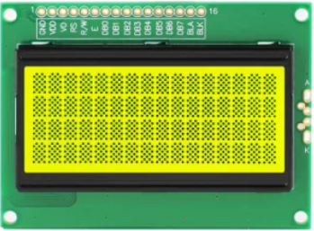

*Hình 2.2 Sơ đồ chân LCD*

1. **Chuẩn giao tiếp**

**Chuẩn I2C:** ESP32 làm Master, LCD làm Slave giao tiếp với nhau qua

địa chỉ 0x27, 0x3F.

## MẠCH CHUYỂN ĐỔI I2C GIAO TIẾP LCD1604

**Giới thiệu về Mạch chuyển đổi I2C giao tiếp LCD**

Trong quá trình kết nối LCD gây khó khăn do có quá nhiều chân vì thế làm chiếm dụng nhiều chân của vi điều khiển nên khi sử dụng mạch chuyển đổi I2C cho LCD, chỉ cần sử dụng 2 chân (SCL, SDA) để kết nối là đã giải quyết vấn đề này, thay vì phải sử dụng ít nhất 6 chân của vi điều khiển để có thể kết nối với LCD (RS, EN, D7, D6, D5 và D4).

1. **Thông số kỹ thuật**

Điện áp hoạt động: 2.5-6V DC

Hỗ trợ màn hình: LCD1602,1604,2004 (driver HD44780)

Kích thước: 41.5mm(L)x19mm(W)x15.3mm(H)

Trọng lượng: 5g

1. **Sơ đồ**

Gồm: 16 chân kết nối với LCD, SDA và SCL chân giao tiếp I2C

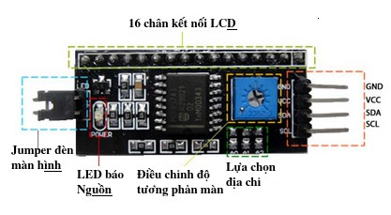

*Hình 2.3 Sơ đồ chân module chuyển đổi I2C giao tiếp LCD*

1. **Chuẩn giao tiếp:** I2C

## CẢM BIẾN LOADCELL

**Giới thiệu về Loadcell**

Loadcell hay còn gọi là cảm biến lực, tạo ra một tín hiệu điện khi có lực hoặc trọng lượng tác động lên nó. Cảm biến lực thường được ứng dụng trong các lĩnh vực có liên quan đến cân nặng và sử dụng trong các nhà máy, xí nghiệp.  
 Loadcell có cấu tạo bao gồm 2 thành phần chính là “Strain gauge” và “Load”.

Strain gauge: Là một loại điện trở đặc biệt được cấp nguồn và thay đổi giá trị dưới tác động của một lực.

Load: Là một thanh kim loại có khả năng đàn hồi khi bị biến dạng. Trên thanh kim loại có dán Strain gauge.

1. **Thông số kỹ thuật**

Điện áp hoạt động: 5 đến 15 V.

Trở kháng đầu vào: 1066 +- 20 (Ω )

Trở kháng ngõ ra 1000 +- 20 (Ω )

Trở kháng cách li 2000 (MΩ)

1. **Sơ đồ**

Dây đỏ: ngõ vào ( + )

Dây đen: ngõ vào ( – )

Dây xanh lá: ngõ ra ( + )

Dây trắng: ngõ ra ( – )

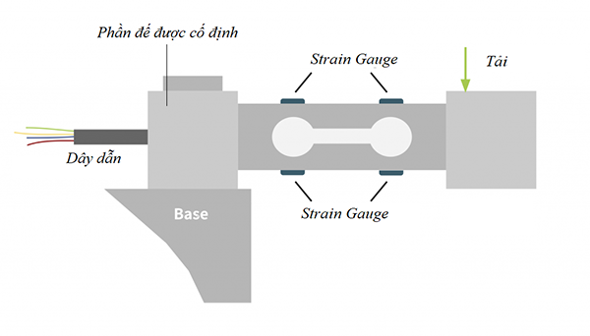

*Hình 2.4.1 Sơ đồ chân Loadcell*

1. **Nguyên lý hoạt động**

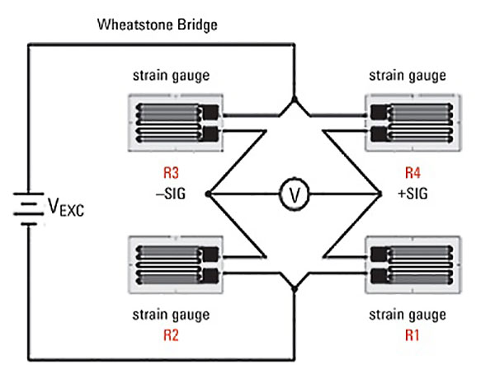

*Hình 2.4.2 Nguyên lý Loadcell*

Khi Loadcell chịu tác động của một lực hoặc trọng lượng, thanh kim loại phần Load sẽ bị biến dạng, dẫn đến sự thay đổi chiều dài của điện trở Strain Gauge dán trên Load khiến cho giá trị điện trở thay đổi theo. Từ đó, giá trị điện áp đầu ra cũng sẽ thay đổi.[2]

## MODULE HX711

**Giới thiệu về module HX711**

Bộ khuếch đại HX711 là một mạch điện tử cho phép đọc cảm biến cân nặng một cách dễ dàng để đo trọng lượng. Giá trị điện trở thay đổi từ Loadcell thường rất nhỏ nên không thể đọc trực tiếp bằng vi điều khiển mà cần phải sử dụng mạch khuếch đại HX711 chuyển đổi ADC 24-bit. Module HX711 giao tiếp với bộ vi điều khiển thông qua 2 dây (Clock và Data) để gửi dữ liệu cho vi điều khiển.

1. **Thông số kỹ thuật**

- Điện áp hoạt động : 2.7 – 5.5V

- Dòng tiêu thụ : < 1.5 mA

- Tốc độ lấy mẫu : 10 - 80 Hz ( tùy chỉnh )

- Độ phân giải điện áp : 40mV

1. **Sơ đồ**

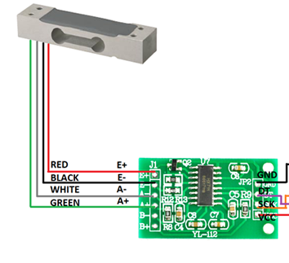

*Hình 2.5 Sơ đồ chân HX711*

**c. Nguyên lý hoạt động:**

Khi có trọng lượng đặt lên Loadcell, tín hiệu điện áp tương tự ở các chân đầu ra được đọc thông qua bộ khuếch đại. Sau đó, bộ khuếch đại sẽ điều chỉnh độ lớn tín hiệu điện áp này và chuyển đổi thành tín hiệu số rồi gửi đến chân đầu ra DOUT.[2]

## ĐỘNG CƠ SERVO SG90

**Giới thiệu về động cơ Servo SG90**

Động Cơ Servo SG90 là một loại động cơ điện đặc biệt. Không giống như những động cơ khác, servo chỉ quay khi được điều khiển bằng xung với góc quay từ 0 đến 180 độ.

Module Servo SG90 có tích hợp sẵn mạch điều khiển. Vị trí và vận tốc sẽ hồi tiếp về mạch điều khiển khi động cơ quay. Mạch điều khiển liên tục điều chỉnh sai lệch cho động cơ dựa trên cơ cấu hồi tiếp này khi góc quay của servo chưa đạt đến vị trí mong muốn. Nhờ đó, động cơ servo hoạt động với độ chính xác cao.

1. **Thông số kỹ thuật**

Điện áp hoạt động: 4.8-5VDC

Tốc độ: 0.12 sec/ 60 deg (4.8VDC)

Lực kéo: 1.6 Kg.cm

Kích thước: 21x12x22mm

Trọng lượng: 9g. [3]

1. **Sơ đồ**

- Màu nâu: dây nối đất nối với đất của hệ thống

- Màu đỏ: nguồn điện động cơ thường + 5V được sử dụng

- Màu cam: tín hiệu PWM được đưa vào qua dây này để điều khiển động cơ. [3]

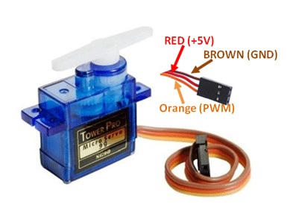

*Hình 2.6 Sơ đồ chân Servo SG90*

## ĐỘNG CƠ STEP MOTOR

**Giới thiệu về động cơ Step motor**

Step motor hay còn gọi là động cơ bước, là một loại động cơ điện đồng bộ thường được sử dụng để biến đổi tín hiệu điều khiển dưới dạng xung điện thành các chuyển động góc quay.

Cấu tạo của Step motor bao gồm 2 thành phần chính là Stator và Rotor:

Stator: Là các lõi sắt từ được quấn quanh bởi các cuộn dây đồng.

Rotor: Là một nam châm vĩnh cửu, được sắp xếp chồng lên nhau.

**a.Thông số kỹ thuật**

- Điện áp: 12 - 24V

- Góc bước: 1.8 độ/bước.

- Dòng: 1.5A

- Moment xoắn: 0.55Nm

**b.Sơ đồ**

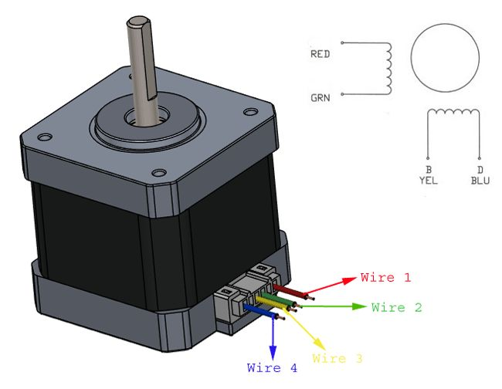

*Hình 2.7 Sơ đồ chân Step Motor*

**c.Nguyên lý hoạt động**

Nguyên lý hoạt động của Step motor dựa trên hiện tượng hút hoặc đẩy các cực với nhau khi có tác động của lực từ. Cuộn dây stator được kích nguồn để tạo ra từ thông. Nhờ lực hút và đẩy từ các cực của rotor và stator, rotor sẽ bắt đầu quay đến vị trí nhất định. Vị trí này tùy thuộc vào cách tạo xung cho cuộn stator. Với nguyên tắc hoạt động này, động cơ bước Step motor có thể được điều khiển cho trục quay đến các vị trí chỉ định một cách chính xác. [4]

# thiết kế hệ thống

## THIẾT KẾ PHẦN CỨNG

### Yêu cầu của hệ thống

- Hệ thống bao gồm có những chức năng sau:

Đo được giá trị cân nặng của sản phẩm

Điều khiển động cơ trên băng tải hoạt động ở chế độ tự động

Hiển thị cân nặng của sản phẩm và chế độ hoạt động của băng tải trên màn hình LCD

Dùng động cơ để phân loại sản phẩm dựa trên cân nặng

Kết nối wifi và cập nhật các dữ liệu liên quan lên Firebase, Web.

### Sơ đồ khối phần cứng

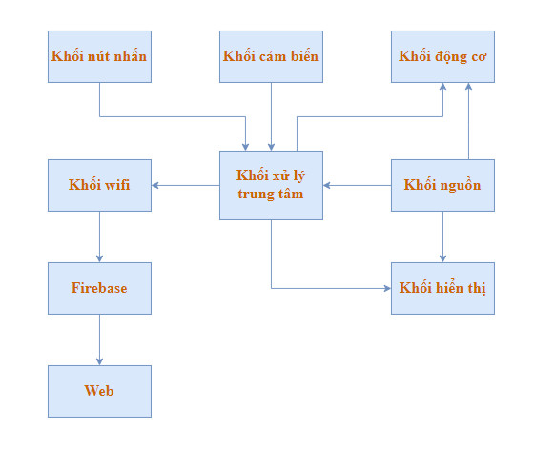

*Hình 3.1 Sơ đồ khối phần cứng*

**Khối xử lý trung tâm:** Xử lý các dữ liệu nhận được từ khối cảm biến và truyền dữ liệu đến khối hiển thị. Nhận tín hiệu điều khiển từ khối nút nhấn sau đó gửi tín hiệu điều khiển cho khối động cơ. Kết nối mạng wifi để cập nhật các dữ liệu thông qua khối wifi.

**Khối cảm biến:** Thu thập dữ liệu từ cảm biến và gửi dữ liệu đến khối xử lý trung tâm.

**Khối nút nhấn:** Gửi tín hiệu điều khiển cho khối xử lý trung tâm.

**Khối động cơ:** Nhận tín hiệu điều khiển từ khối xử lý trung tâm để xử lý các chức năng điều khiển động cơ.

**Khối hiển thị:** Khối xử lý trung tâm gửi dữ liệu cần hiển thị cho khối hiển thị.

**Khối wifi:** Kết nối với mạng wifi và nhận dữ liệu từ khối xử lý trung tâm.

**Firebase:** Là cơ sở dữ liệu của hệ thống nhằm lưu trữ và cập nhật các thông tin dữ liệu liên quan.

**Web:** Hiển thị dữ liệu sản phẩm

**Khối nguồn:** Cung cấp nguồn hoạt động ổn định cho các khối: khối xử lý trung tâm, khối động cơ, khối hiển thị và khối cảm biến

### Thiết kế từng khối

**Khối xử lý trung tâm:**

Nhóm em sử dụng vi điều khiển ESP32.

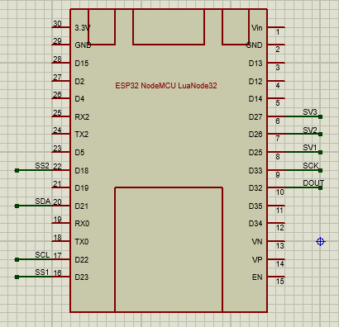

*Hình 3.2 Sơ đồ nguyên lí khối xử lí trung tâm*

- Sơ đồ kết nối chân của ESP32 với module chuyển đổi I2C

Chân D22 của ESP32 nối với chân SCL của mạch chuyển đổi I2C

Chân D21 của ESP32 nối với chân SDA của mạch chuyển đổi I2C

- Sơ đồ kết nối chân của ESP32 với module Hx711

Chân D32 của ESP32 nối với chân DOUT của Hx711

Chân D33 của ESP32 nối với chân SCK của Hx711

- Sơ đồ kết nối chân của ESP32 với Servo

Chân D25, D26, 27 của ESP32 nối với dây cam của Servo SG90

- Sơ đồ kết nối chân của ESP32 với nút nhấn đơn

Vi điều khiển ESP32 đóng vai trò là bộ xử lý trung tâm của hệ thống. Gửi tín hiệu điều khiển đến các module động cơ để thực hiện chức năng. Nhận tín hiệu dữ liệu từ cảm biến, xử lý dữ liệu và gửi đến module LCD để hiển thị. Cập nhật các dữ liệu đó lên Firebase thông qua giao tiếp Wifi. Ngoài ra, vi điều khiển còn cung cấp nguồn hoạt động 3,3-5V đến các module Hx711, mạch chuyển đổi giao tiếp I2C.

**Khối cảm biến:**

Dựa theo yêu cầu của hệ thống, nhóm em quyết định chọn và sử dụng cảm biến hồng ngoại để đếm sản phẩm và cảm biến Load cell weight sensor 1Kg để đo cân nặng với độ chính xác cao, sai số thấp. Bên cạnh đó, dùng mạch chuyển đổi tín hiệu ADC 24bit Hx711 để khuếch đại điện áp từ cảm biến cân nặng load cell.

Cảm biến cân nặng load cell là cảm biến có thể chuyển đổi trọng lượng thành một tín hiệu điện. Giá trị tác dụng tỉ lệ với sự thay đổi điện trở cảm ứng trong cầu điện trở, từ đó trả về tín hiệu điện áp tương ứng.

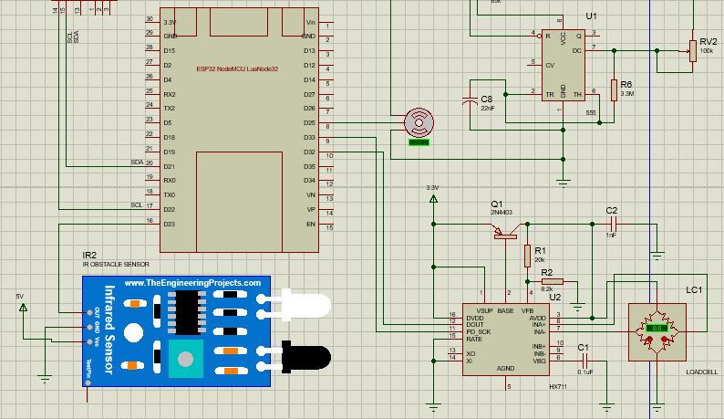

*Hình 3.3 Sơ đồ nguyên lí khối cảm biến*

- Sơ đồ kết nối chân của Hx711 và Loadcell:

Dây màu đỏ của Load cell nối với E+ của Hx711

Dây màu đen của Load cell nối với E- của Hx711

Dây màu xanh lá của Load cell nối với A+ của Hx711

Dây màu trắng của Load cell nối với A- của Hx711

Chân VCC của Hx711 nối với điện áp 3.3V của ESP32

Chân GND của Hx711 nối với GND của ESP32

Chân DOUT của Hx711 nối với chân D32 của ESP32

Chân SCK nối Hx711 với chân D33 của ESP32

**Khối nút nhấn:**

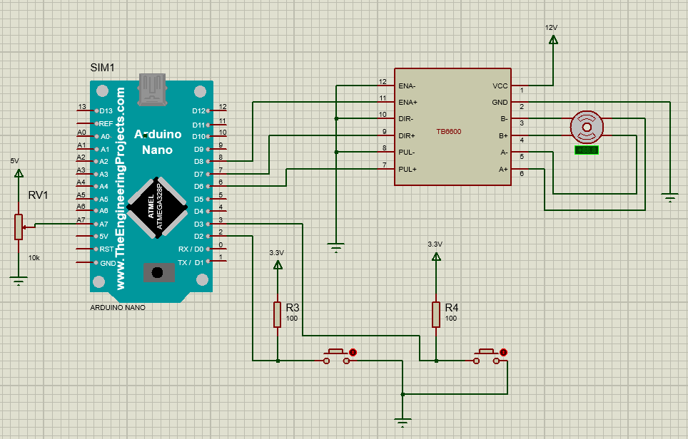

*Hình 3.4 Sơ đồ nguyên lí khối nút nhấn*

Sử dụng nút nhấn đơn 4 chân với chức năng chạy và dừng băng tải

Chân D2, D3 nối với chân D2, D3 của Arduino Nano

**Khối động cơ:**

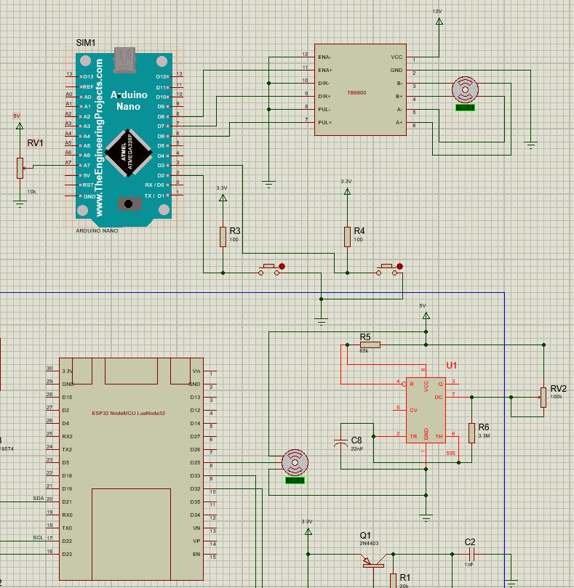

*Hình 3.5 Sơ đồ nguyên lí khối động cơ*

Nhóm sử dụng động cơ Servo SG90 để làm cần gạt phân loại sản phẩm cho hệ thống, dùng động cơ bước kết nối với module điều khiển động cơ TB6600 để thực hiện chức năng của băng tải.

- Sơ đồ kết nối của motor Servo SG90

Dây màu đỏ nối với chân 3,3V

Dây màu đen nối với chân GND

Dây màu cam nối với chân D25, D26, D27

**Khối hiển thị:**

Nội dung cần hiển thị là khối lượng, số lượng của sản phẩm và chế độ hoạt động của băng tải. Nhóm em chọn màn hình LCD 16x4 để phù hợp với chức năng hiển thị ký tự số và chữ viết. Do kết nối giữa vi điều khiển với màn hình LCD cần sử dụng nhiều chân điều khiển, nhóm quyết định dùng mạch chuyển đổi giao tiếp I2C cho LCD để tiết kiệm số chân điều khiển.

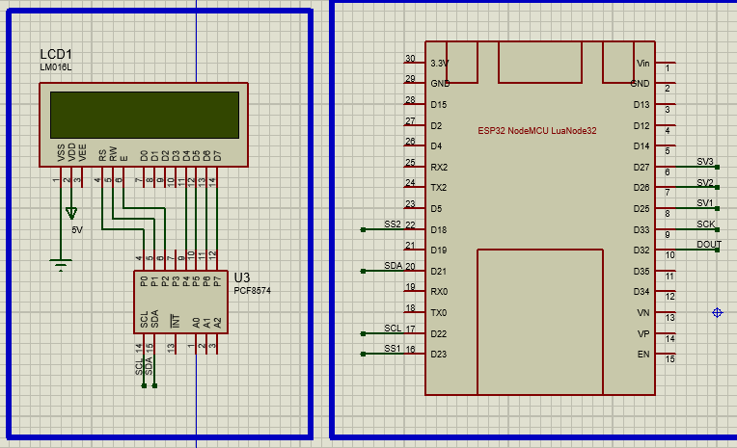

*Hình 3.6 Sơ đồ nguyên lí khối hiển thị*

Sơ đồ kết nối chân của mạch chuyển đổi giao tiếp I2C:

Chân VCC kết nối với chân 5V của ESP32

Chân GND kết nối với chân GND của ESP32

Chân SCL nối với chân D22 của ESP32

Chân SDA nối với chân D21 của ESP32

**Khối wifi:**

Chọn module ESP32 để thực hiện chức năng kết nối wifi

**Khối Nguồn:**

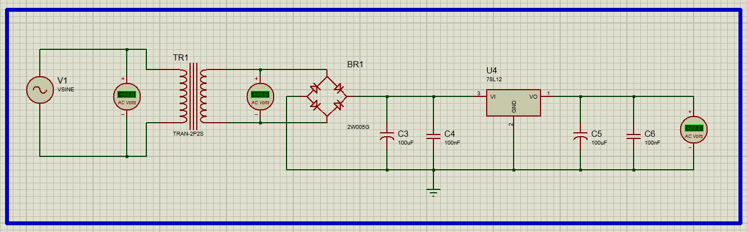

*Hình 3.7 Sơ đồ nguyên lí khối nguồn*

Nhóm sử dụng nguồn Adapter 12V

## THIẾT KẾ PHẦN MỀM

### Chức năng hoạt động của phần mềm

Nhóm sử dụng phần mềm Arduino IDE để lập trình cho vi điều khiển.

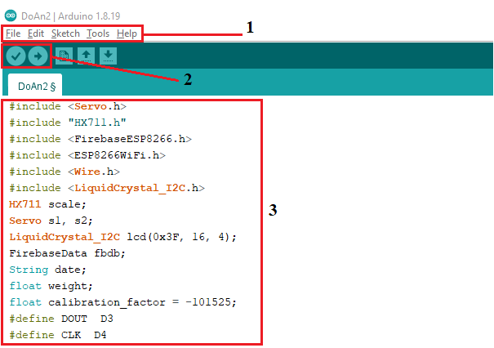

*Hình 3.8 Hướng dẫn sử dụng cơ bản phần mềm IDE*

Giao diện của phần mềm Arduino IDE chủ yếu bao gồm những phần sau:

- Phần 1: Menu lệnh: Dùng để thêm thư viện, lưu, tạo project mới, chọn vi điều khiển cần lập trình...

- Phần 2: Nút kiểm tra và nạp chương trình: Dùng để biên dịch chương trình và kiểm tra lỗi. Sau khi đã hoàn tất quá trình trên, chương trình sẽ được nạp vào vi điều khiển đã được thiết lập trong Tool ở phần 1.

- Phần 3: Đoạn mã của chương trình chính.

### Lưu đồ hoạt động của hệ thống

Lưu đồ của chương trình chính

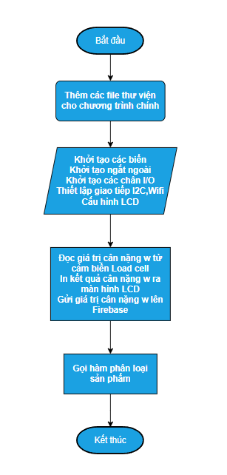

*Hình 3.9 Lưu đồ chương trình chính*

Giải thích lưu đồ:

Chương trình chính bắt đầu với những bước khởi tạo các biến số, khởi tạo hàm ngắt, thiết lập các chân ngõ vào ra để giao tiếp với các module khác. Gọi hàm cấu hình cho module LCD, hàm liên kết với Firebase, kết nối wifi với vi điều khiển.

Tiếp theo, đọc giá trị cân nặng của sản phẩm từ cảm biến load cell và gán giá trị này với biến weight . Sau đó, hiển thị giá trị của weight lên màn hình LCD đồng thời gửi giá trị đó lên Firebase để cập nhật trên Web.

Để phân loại sản phẩm dựa trên giá trị cân nặng weight thu được từ cảm biến, sử dụng chương trình con phân loại sản phẩm.

Lưu đồ của chương trình con phân loại sản phẩm

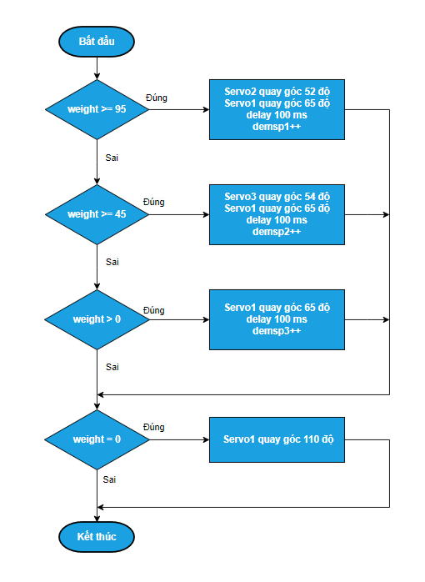

*Hình 3.10 Lưu đồ chương trình con phân loại, đếm sản phẩm*

Giải thích lưu đồ:

Chương trình phân loại sản phẩm sẽ điều khiển các động cơ Servo SG90 xoay đến các tọa độ đã được lập trình để làm cần gạt đưa sản phẩm đến đúng vị trí cần phân loại. Có 3 loại sản phẩm được hệ thống phân loại theo khối lượng, sản phẩm loại 1 có khối lượng trên 95 gram, sản phẩm loại 2 có khối lượng trên 45 gram và cuối cùng là sản phẩm loại 3 với khối lượng dưới 45 gram.

Khi đặt sản phẩm lên dĩa cân của cảm biến Load cell, chương trình sẽ điều khiển động cơ servo1 đẩy sản phẩm lên băng tải, đồng thời điều khiển động cơ servo2 làm cần gạt đưa sản phẩm đến vị trí mong muốn phân loại nếu giá trị của biến weight lớn hoặc bằng 95. Tiếp theo là tăng biến demsp1 lên một đơn vị để đếm số lượng sản phẩm loại 1. Khi giá trị của biến weight bé hơn 95 sẽ tiếp tục so sánh với 45 và áp dụng quy trình tương tự với động cơ servo3. Trường hợp còn lại với giá trị weight từ lớn hơn 0 đến 45 sẽ ứng với sản phẩm loại 3. Sau khi động cơ servo1 đã đẩy sản phẩm lên băng tải, khối lượng đọc được từ cảm biến lúc này sẽ bằng 0 và servo1 được điều khiển xoay về vị trí cũ.

Lưu đồ của chương trình điều khiển băng tải

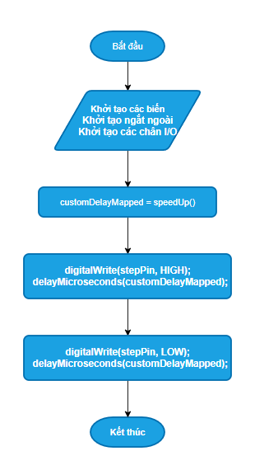

*Hình 3.11 Lưu đồ chương trình điều khiển băng tải*

Giải thích lưu đồ:

Khởi tạo hàm ngắt và các chân GPIO ngõ ra để điều khiển tín hiệu cho động cơ bước của băng tải.

Vi điều khiển sử dụng chân A0 kết nối với một biến trở 10K Ohm. Hàm speedUP() sẽ trả về giá trị đọc được từ kênh A0 và gán cho biến customDelayMapped. Chương trình điều khiển động cơ bước bằng các lệnh cấp xung digitalWrite(stepPin, HIGH), digitalWrite(stepPin, LOW) thông qua module driver TB6600. Khi xoay biến trở, giá trị delay sẽ thay đổi giúp điều khiển được tốc độ quay của băng tải.

# kết quả

## KẾT QUẢ MÔ HÌNH THI CÔNG

Nhóm đã thực hiện hoàn chỉnh hệ thống theo yêu cầu đã đề ra, hệ thống nhận dữ liệu từ cảm biến hiển thị cân nặng, số lượng sản phẩm lên LCD và Firebase, kết quả cân nặng có sai số nhưng không đáng kể, kết quả dữ liệu cập nhật số lượng sản phẩm từng loại chính xác, dữ liệu từ firebase cập nhật lên web nhanh và chính xác, do băng tải bề mặt có độ ma sát cao nên đôi khi vật nặng sẽ bám chặt trên băng tải dẫn đến thời gian thả vật xuống bị trễ một khoảng thời gian ngắn

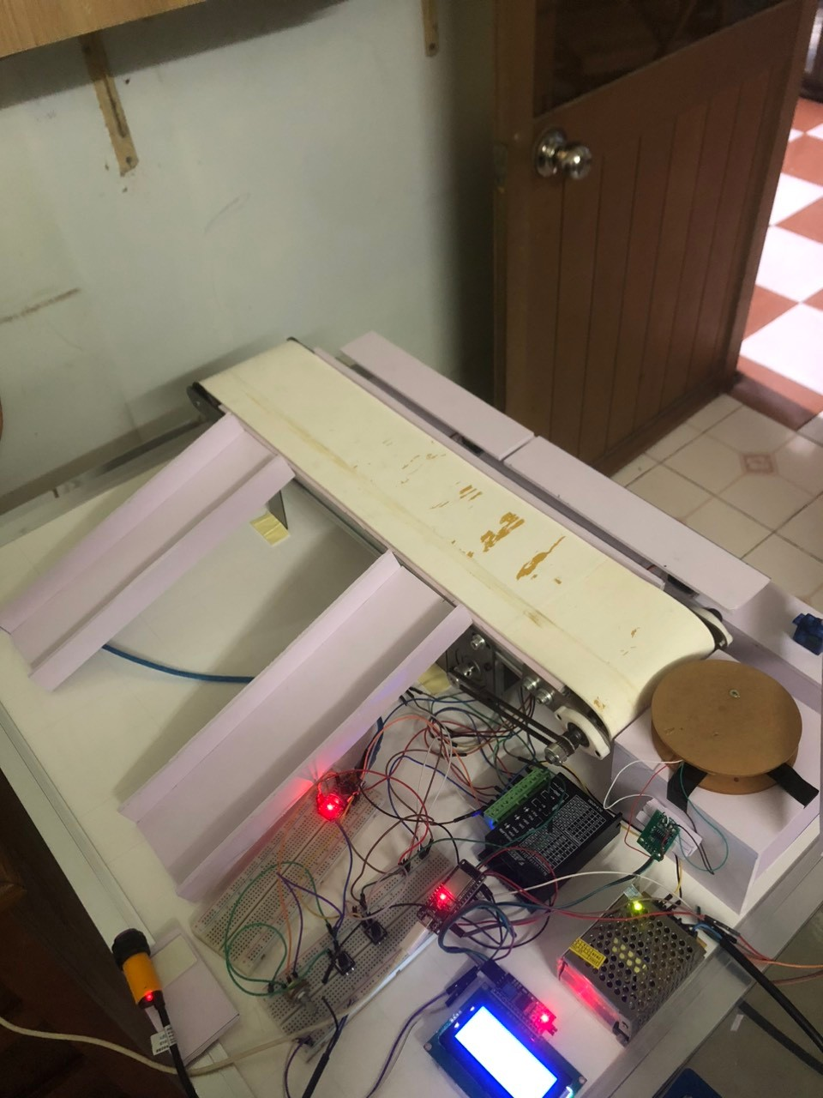

*Hình 4.1 Kết quả mô hình thi công*

## hoẠT ĐỘNG CỦA HỆ THỐNG

Khi có vật đặt trên cảm biến cân nặng( weight > 0) servo1 sẽ gạt đẩy vật lên băng tải. Sau khi đã thực hiện phân loại và đếm sản phẩm( weight = 0) servo 1 sẽ quay về vị trí ban đầu

- Trường hợp 1: Đặt vật có cân nặng weight >= 95G (cụ thể ở đây nhóm lấy vật 100G) thì servo 2 sẽ gạt một góc để gạt vật vào vị trí của sản phẩm 1

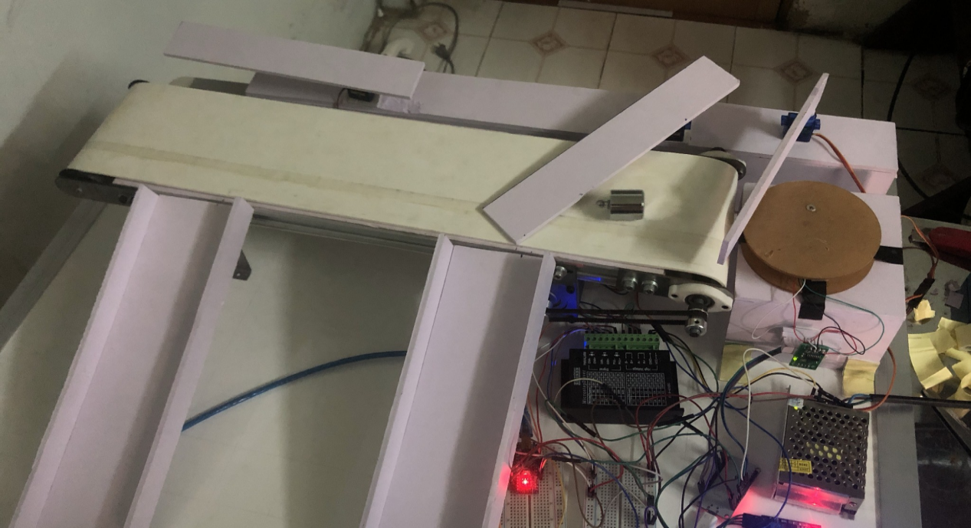

*Hình 4.2a Hoạt động của hệ thống trường hợp sản phẩm 1*

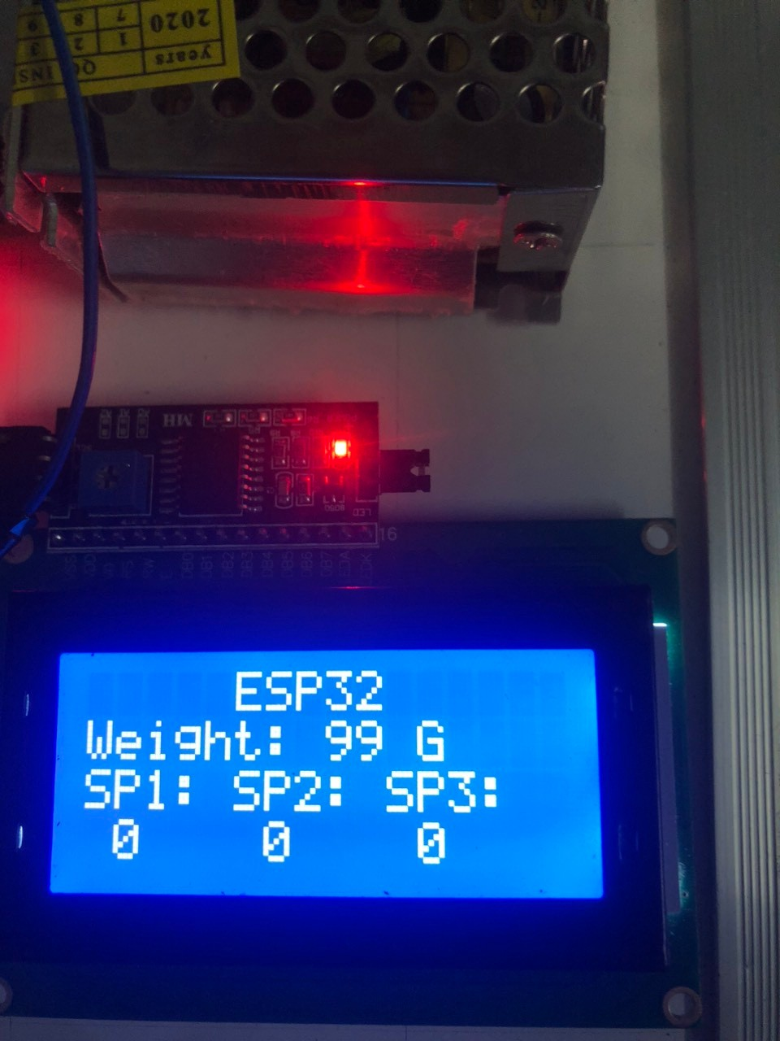

*Hình 4.2b Hoạt động của hệ thống trường hợp sản phẩm 1*

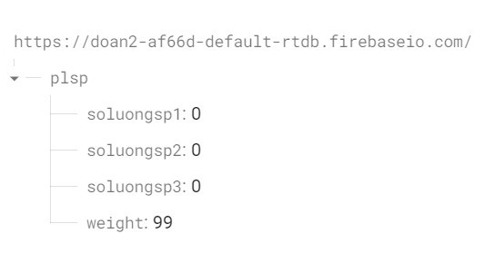

*Hình 4.2c Hoạt động của hệ thống trường hợp sản phẩm 1*

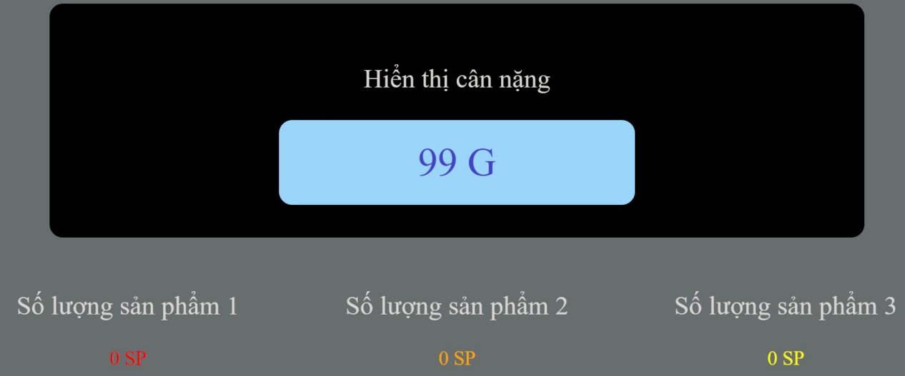

*Hình 4.2d Hoạt động của hệ thống trường hợp sản phẩm 1*

Sau khi gạt, sản phẩm 1 tăng số lượng sản phẩm lên thì cân nặng sẽ cập nhật lại giá trị cân trên cảm biến

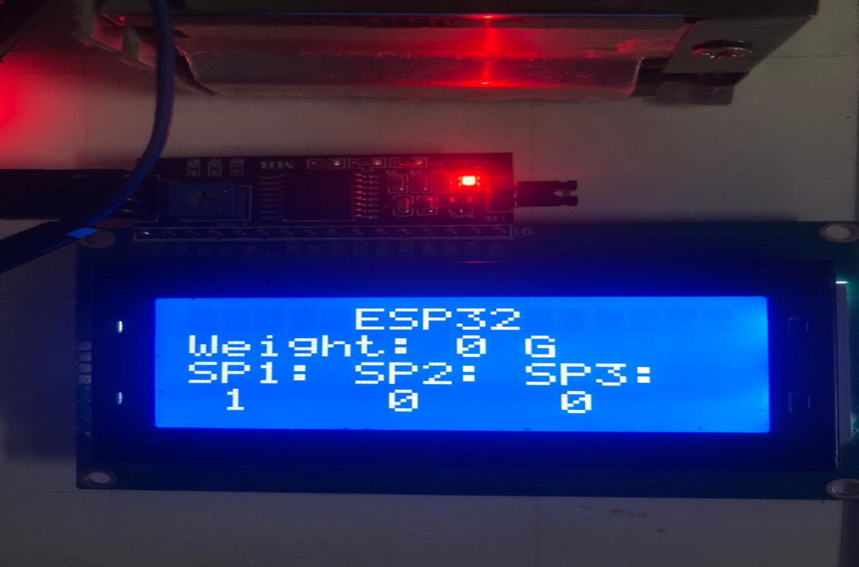

*Hình 4.3a Hoạt động của hệ thống trường hợp sản phẩm 1*

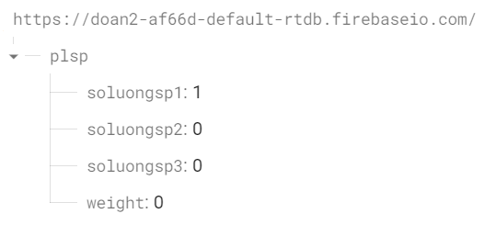

*Hình 4.3b Hoạt động của hệ thống trường hợp sản phẩm 1*

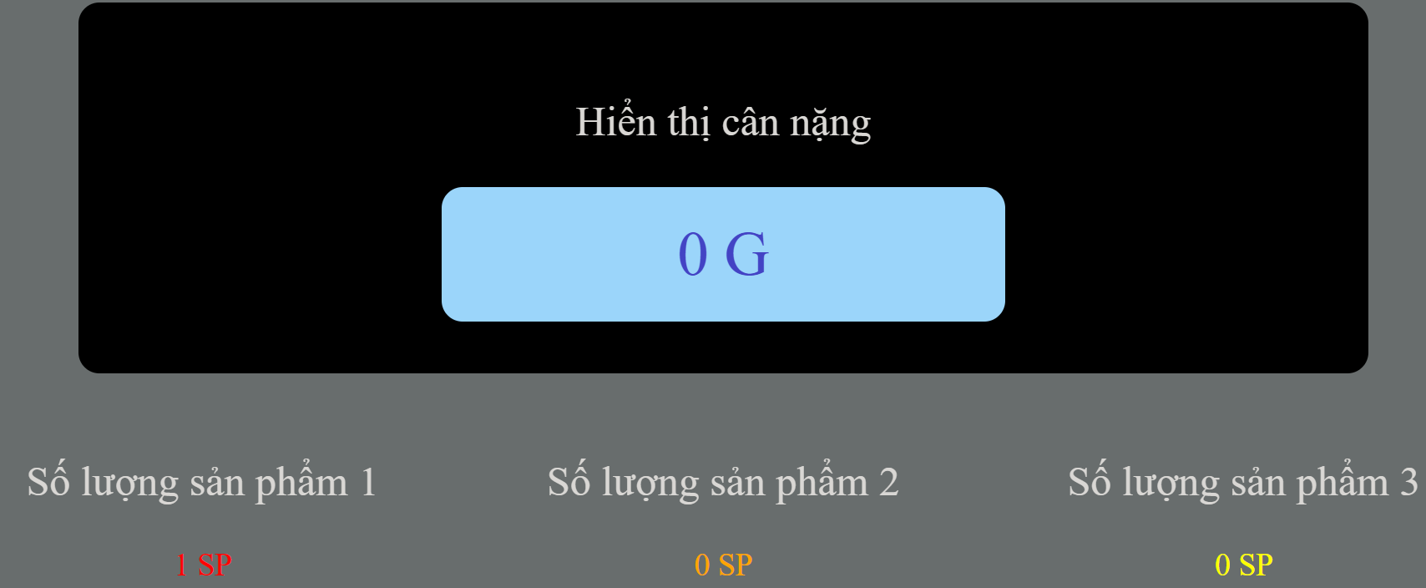

*Hình 4.3c Hoạt động của hệ thống trường hợp sản phẩm 1*

- Trường hợp 2: Đặt vật có cân nặng weight >= 45G (cụ thể ở đây nhóm lấy vật 50G) thì servo 3 sẽ gạt một góc để gạt vật vào vị trí của sản phẩm 2

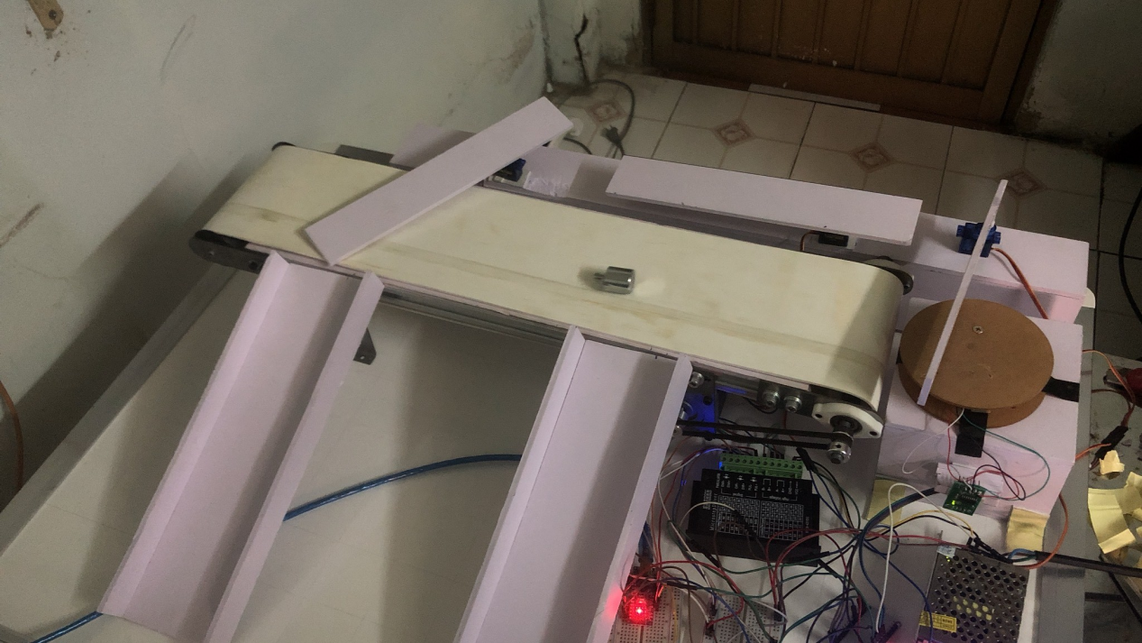

*Hình 4.4a Hoạt động của hệ thống trường hợp sản phẩm 2*

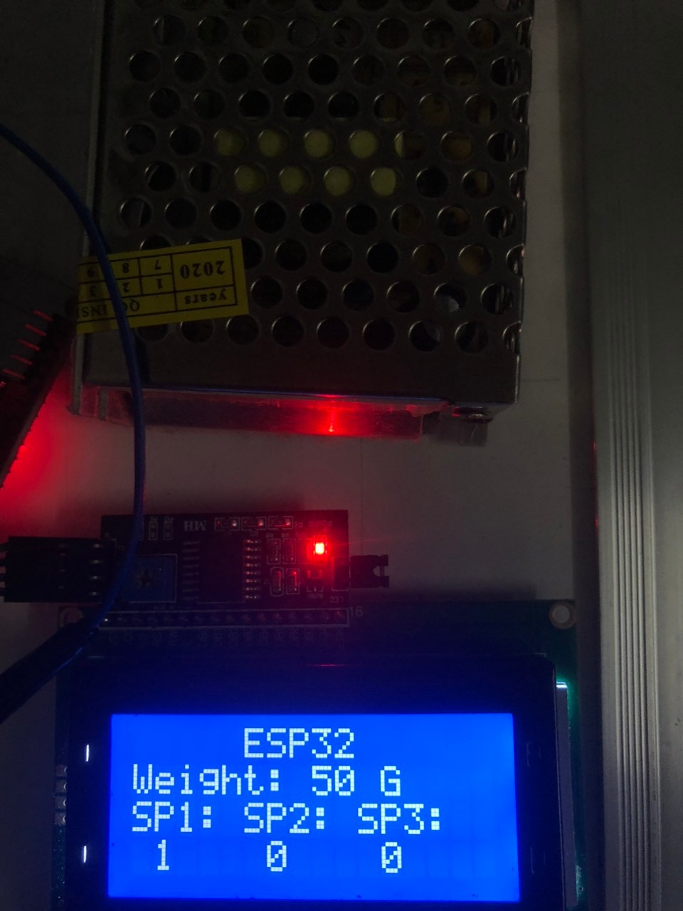

*Hình 4.4b Hoạt động của hệ thống trường hợp sản phẩm 2*

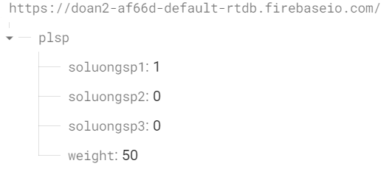

*Hình 4.4c Hoạt động của hệ thống trường hợp sản phẩm 2*

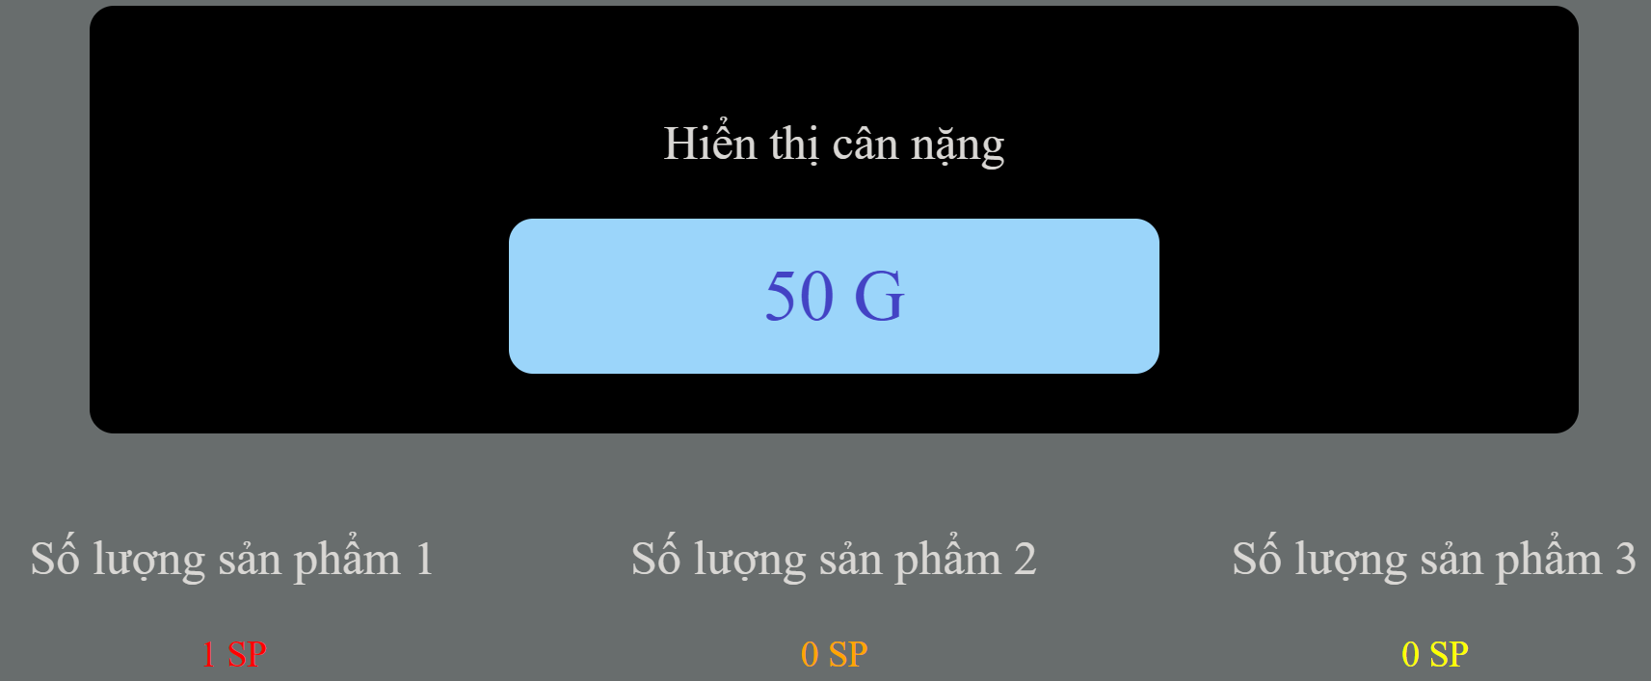

*Hình 4.4d Hoạt động của hệ thống trường hợp sản phẩm 2*

Sau khi gạt, sản phẩm 2 tăng số lượng sản phẩm lên thì cân nặng sẽ cập nhật lại giá trị cân trên cảm biến

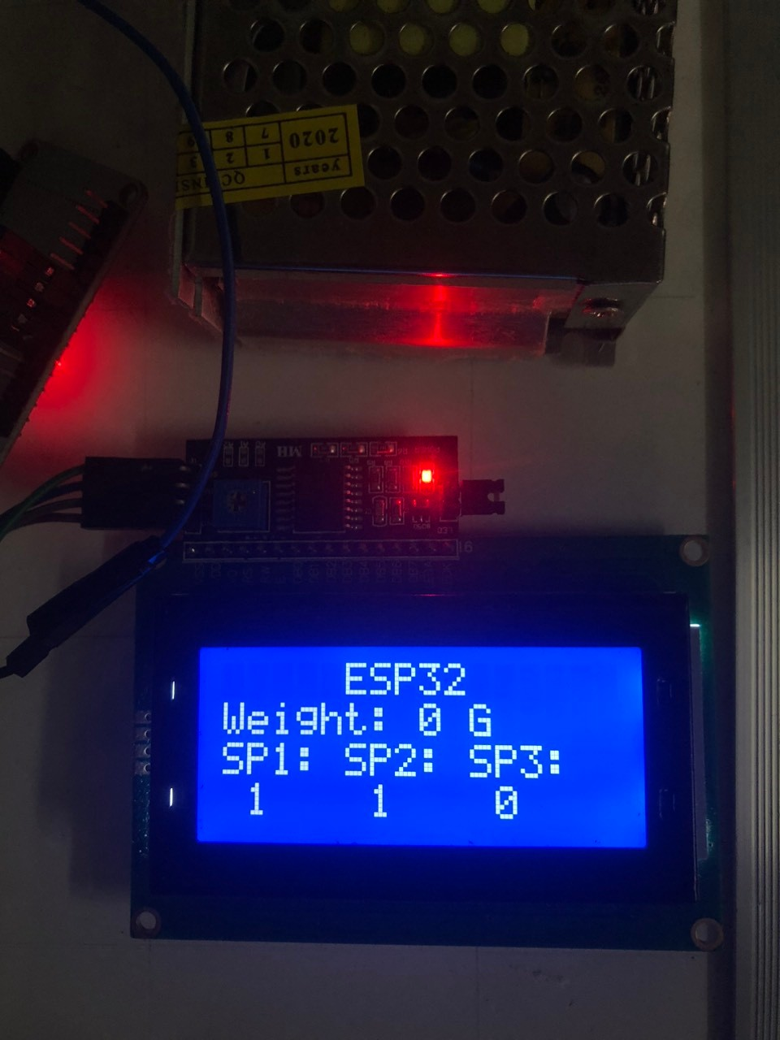

*Hình 4.5a Hoạt động của hệ thống trường hợp sản phẩm 2*

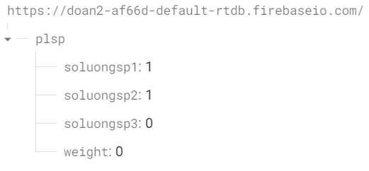

*Hình 4.5b Hoạt động của hệ thống trường hợp sản phẩm 2*

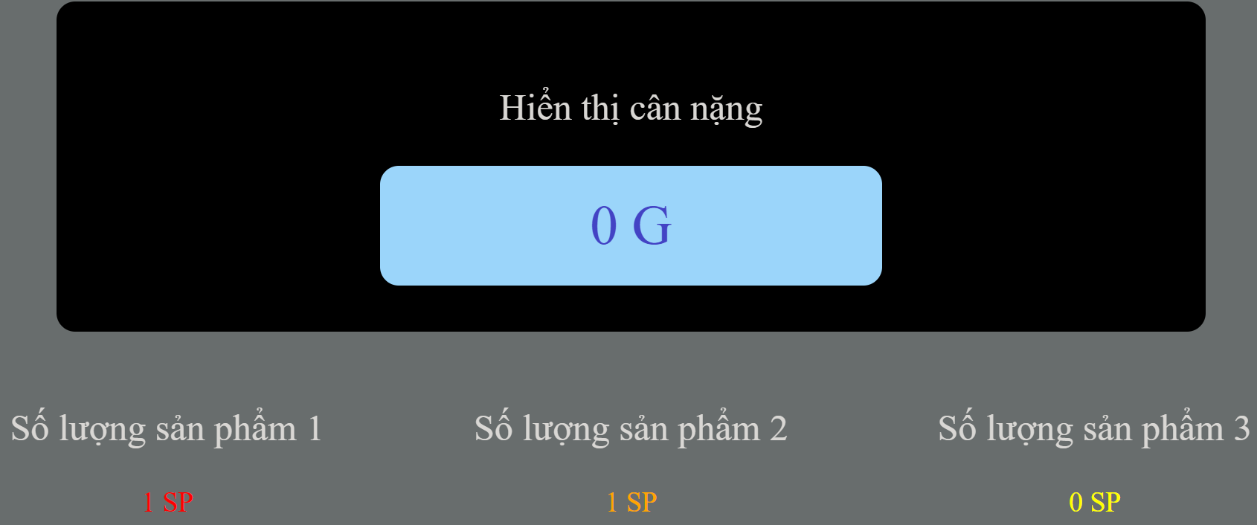

*Hình 4.5c Hoạt động của hệ thống trường hợp sản phẩm 2*

- Trường hợp3: Đặt vật có cân nặng weight >= 0G (cụ thể ở đây nhóm lấy vật 20G) thì servo 2 và servo 3 sẽ không gạt để vật vào vị trí của sản phẩm 3

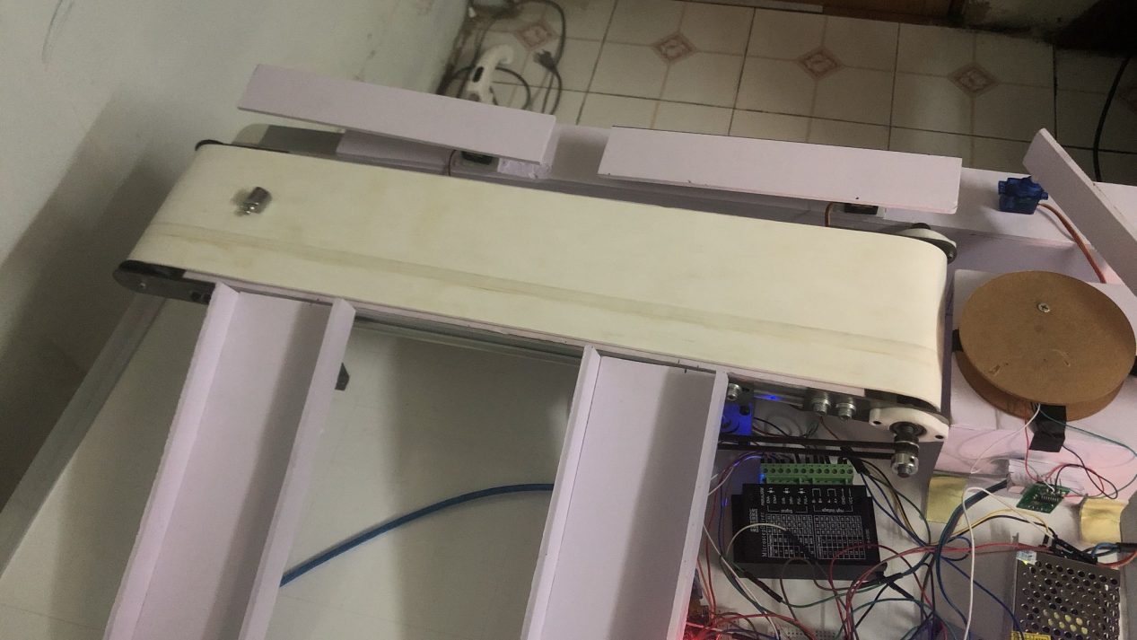

*Hình 4.6a Hoạt động của hệ thống trường hợp sản phẩm 3*

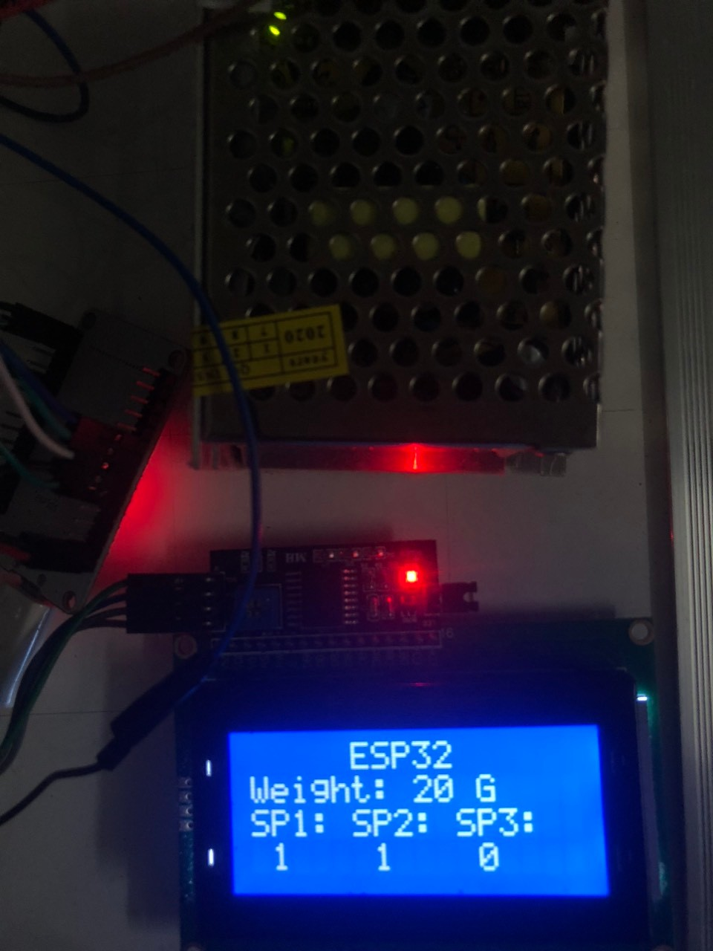

*Hình 4.6b Hoạt động của hệ thống trường hợp sản phẩm 3*

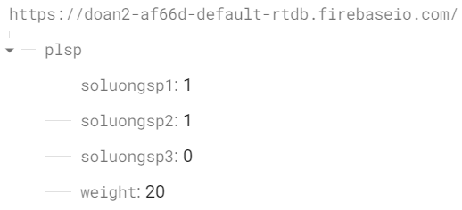

*Hình 4.6c Hoạt động của hệ thống trường hợp sản phẩm 3*

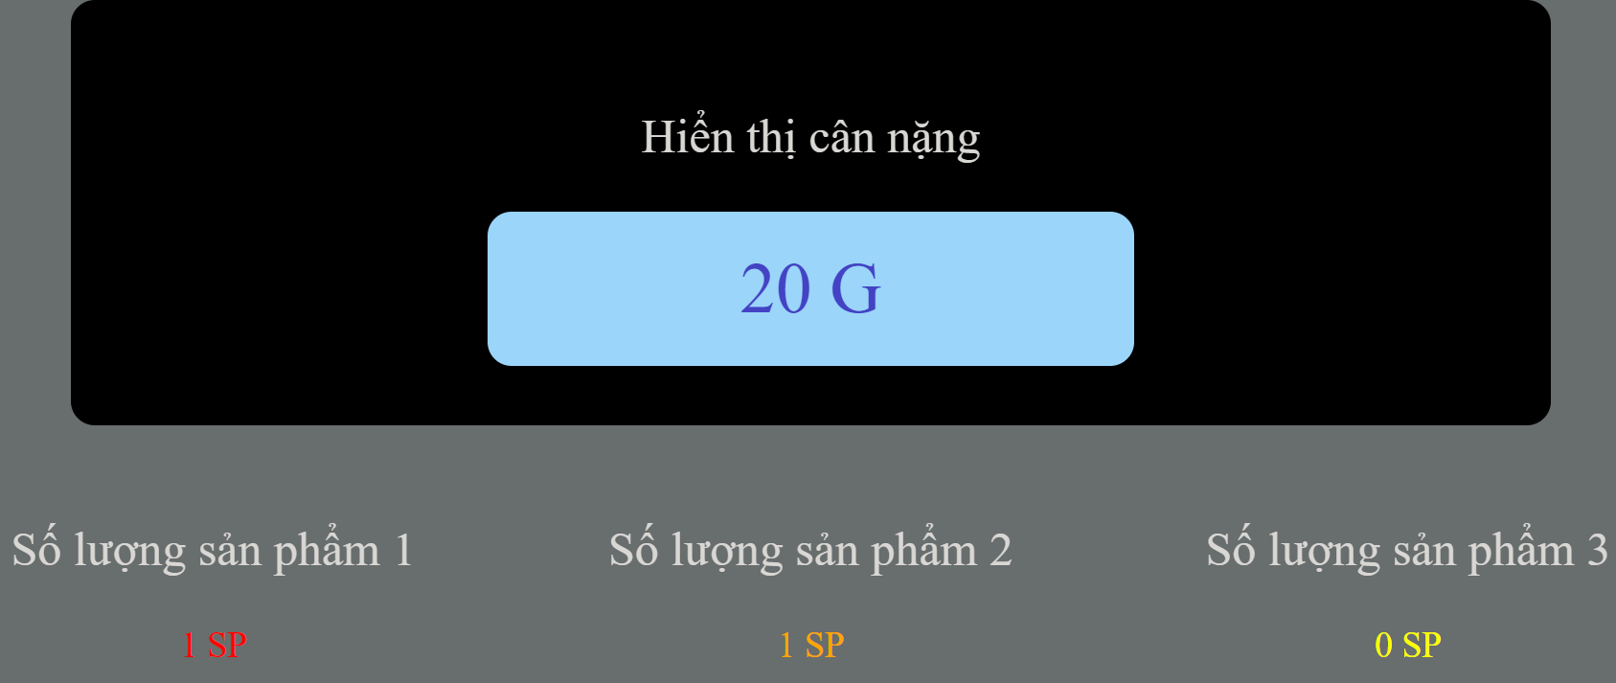

*Hình 4.6d Hoạt động của hệ thống trường hợp sản phẩm 3*

Sau khi gạt, sản phẩm 3 tăng số lượng sản phẩm lên thì cân nặng sẽ cập nhật lại giá trị cân trên cảm biến

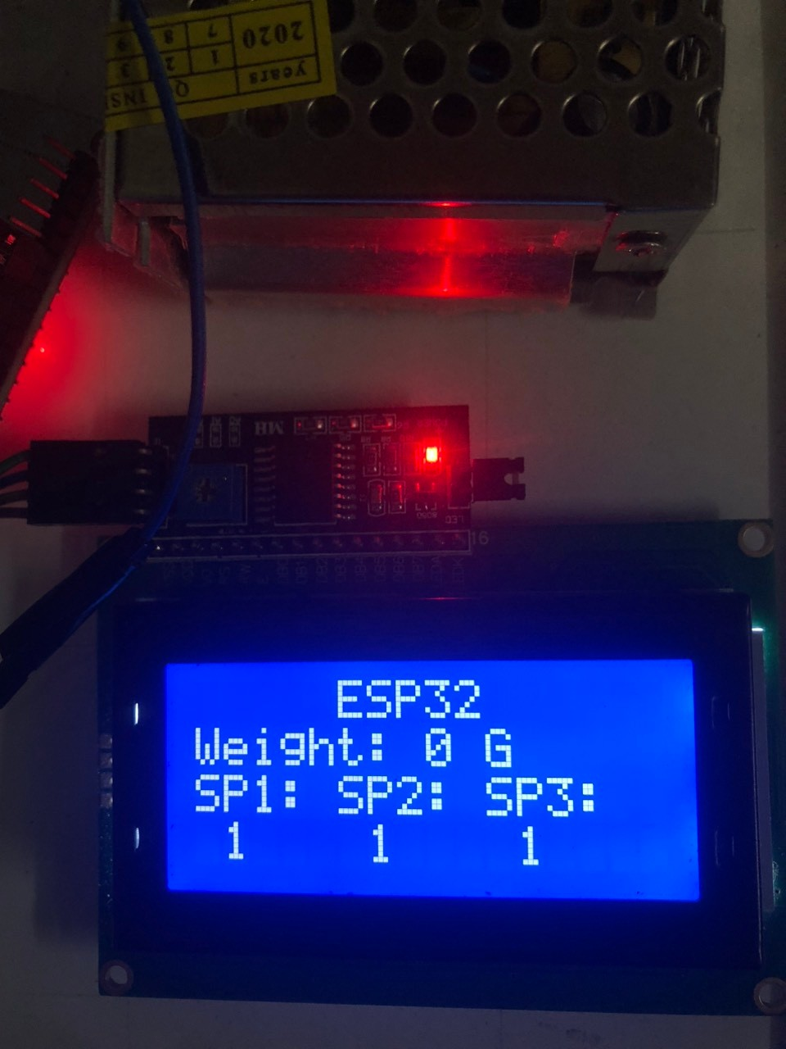

*Hình 4.7a Hoạt động của hệ thống trường hợp sản phẩm 3*

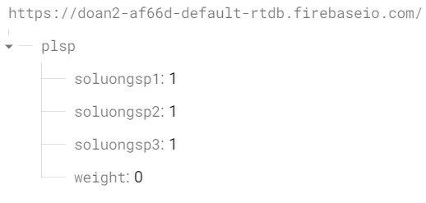

*Hình 4.7b Hoạt động của hệ thống trường hợp sản phẩm 3*

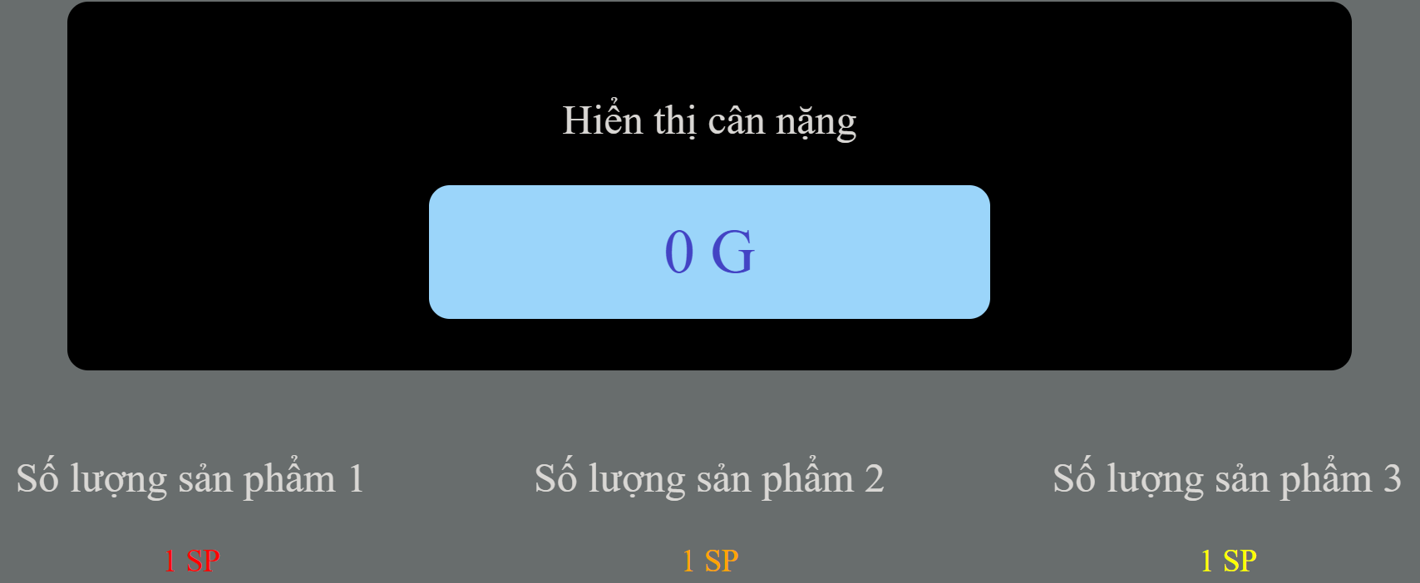

*Hình 4.7c Hoạt động của hệ thống trường hợp sản phẩm 3*

# KẾT LUẬN VÀ HƯỚNG PHÁT TRIỂN

## KẾT LUẬN

Ưu điểm: thiết kế nhỏ gọn, cập nhật giá trị lên firebase, web nhanh và chính xác

Kết quả nhóm đạt được khá tốt với mục tiêu ban đầu đề ra, tuy nhiên độ chính xác của cảm biến còn hạn chế

Nhìn chung nhóm đã hoàn thành được các mục tiêu đề ra: điều chỉnh tốc độ băng tải, đo được cân nặng , phân loại sản phẩm chính xác theo tiêu chuẩn từng khoảng cân nặng, đếm số lượng sản phẩm , hiển thị và cập nhật lên lcd, firebase, web

## HƯỚNG PHÁT TRIỂN

Trong tương lai, hệ thống sẽ được phát triển theo hướng khắc phục những hạn chế hiện tại nêu trên. Bên cạnh đó sẽ bổ sung thêm nhiều chức năng hơn nữa như phân loại theo màu sắc, theo chiều cao,.. để tăng tính hiệu quả

TÀI LIỆU THAM KHẢO

1. <https://www.alldatasheet.vn/datasheet-pdf/pdf/1148023/ESPRESSIF/ESP32.html>
2. <https://randomnerdtutorials.com/arduino-load-cell-hx711/>
3. <http://www.ee.ic.ac.uk/pcheung/teaching/DE1_EE/stores/>

sg90_datasheet.pdf

1. https://components101.com/motors/nema17-stepper-motor